


FICHE TECHNIQUE DE PRODUCTION D’UN BIO-FERTILISANT SOPHISTIQUE
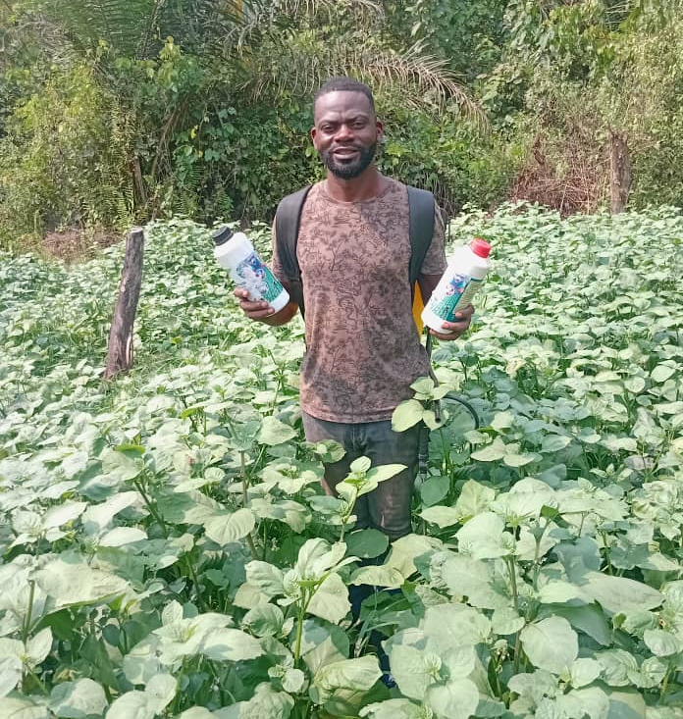
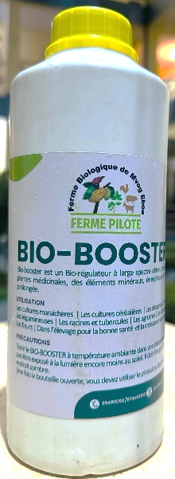

Par : Zacharie Hervé YENE, Agri preneur, Multiplicateur d’INADES, Mvog Eboa par Mfou
Contacts : 694 91 51 92 / 674 45 30 13

Introduction
Face aux limites de l’agriculture intensive, à l’appauvrissement des sols et à la recrudescence des ravageurs et maladies, le recours à des solutions naturelles et durables s’impose. Le biofertilisant sophistiqué présenté dans cette fiche constitue une alternative écologique crédible aux intrants chimiques. À la fois fertilisant, insectifuge et fongifuge, ce produit polyvalent nourrit les plantes tout en les protégeant efficacement contre les agressions biologiques. Facile à produire, économique et respectueux de l’environnement, il contribue à la santé des cultures, des sols… et des hommes.
Objectif :
Produire un biofertilisant liquide naturel enrichi en micro-organismes bénéfiques et d’extraits naturels, ayant également des propriétés insecticides et fongicides, pour améliorer la croissance des plantes tout en les protégeant contre les bioagresseurs.
Plus précisément il pourra :
- Protéger les plantes ;
- Nourrir les plantes et le sol (régulation du PH) ;
- Réduire les maladies et ravageurs ;
- Remplacer les intrants chimiques.
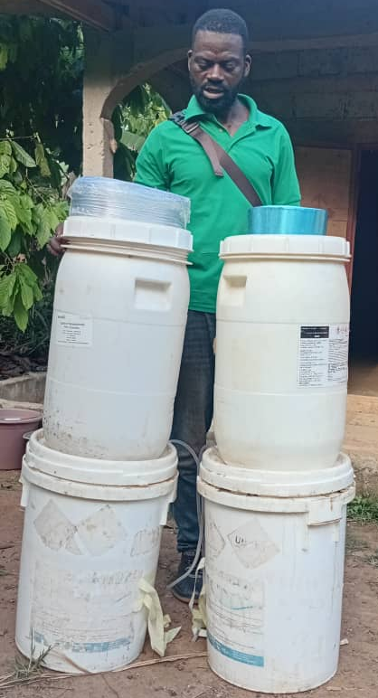
Matériel :
- Balance pour peser tous les ingrédients ;
- Récipient en plastique qui se ferme hermétiquement ;
- Machette pour hacher les ingrédients ;
- Mortier et pilon pour piler les ingrédients ;
- Colle tangite ;
- Fiole ;
- Bâche noire ;
- Bassine ;
- Couteau ;
- Bouteille vide 1l ou 1,5l vide.
Les ingrédients :
Il s’agit d’un savant mélange de plantes médicinales locales, chacune apportant des propriétés spécifiques au bio-intrant. L’essentiel est de bien les connaître et de savoir identifier les carences du sol ainsi que les maladies qui affectent les cultures. Pour conserver au maximum leurs principes actifs, ces plantes doivent être récoltées tôt le matin, au moment où leurs vertus sont les mieux préservées.
Exemple : feuilles de Tithonia, feuille de vernonia, feuilles de citronnelle, feuilles de dartrier, feuilles de papayer et bien d’autres en fonction de votre situation géographique

Pourquoi les plantes médicinales ?
- Elles sont riches en composés naturels actifs (antifongiques, insectifuges, fortifiants…) ;
- Elles permettent de remplacer les produits chimiques de synthèse ;
- Elles sont faciles à trouver dans notre environnement immédiat ;

Préparation :
- Hacher puis piler les ingrédients ;
- Mélanger d'abord les ingrédients liquides entre eux. Ensuite, ajouter les plantes en mélangeant le tout soigneusement ;
- Ajouter de l’eau progressivement ;
- Fermer hermétiquement le récipient ;
- Laisser fermenter à l’abri de la lumière pendant 21 à 30 jours.
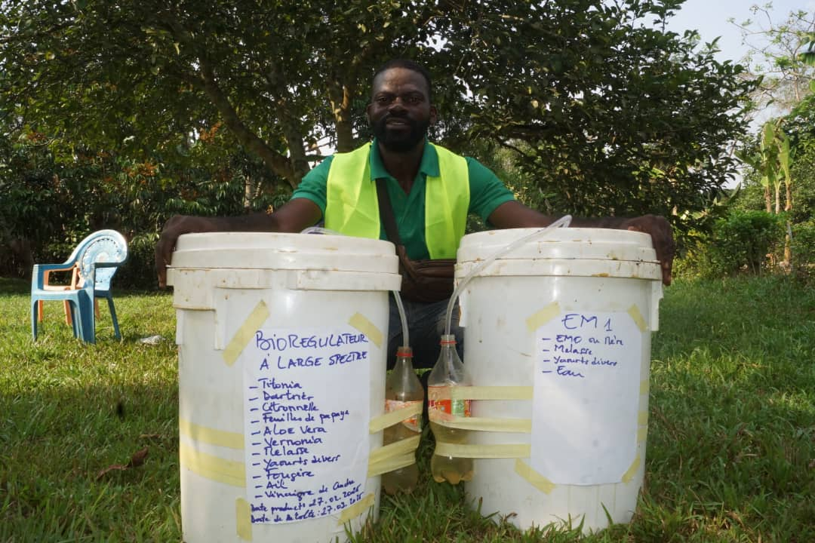
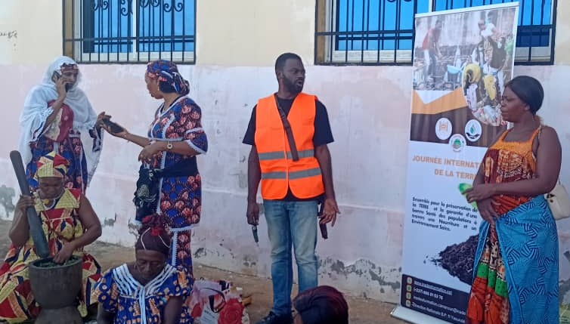
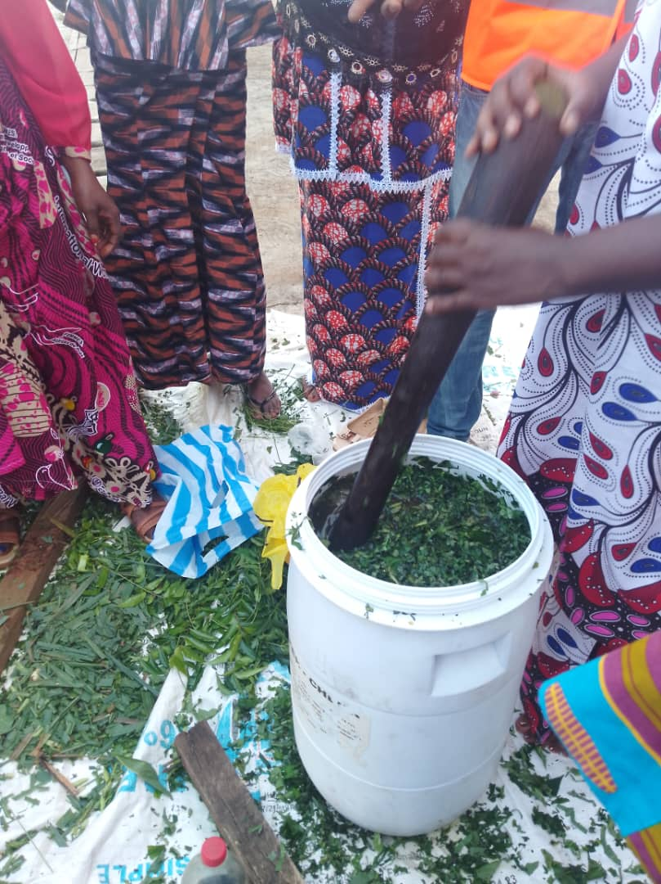

Récolte :
- Filtrer le produit ;
- Embouteiller le liquide obtenu (biofertilisant) ;
- Conserver à l’abri du soleil.
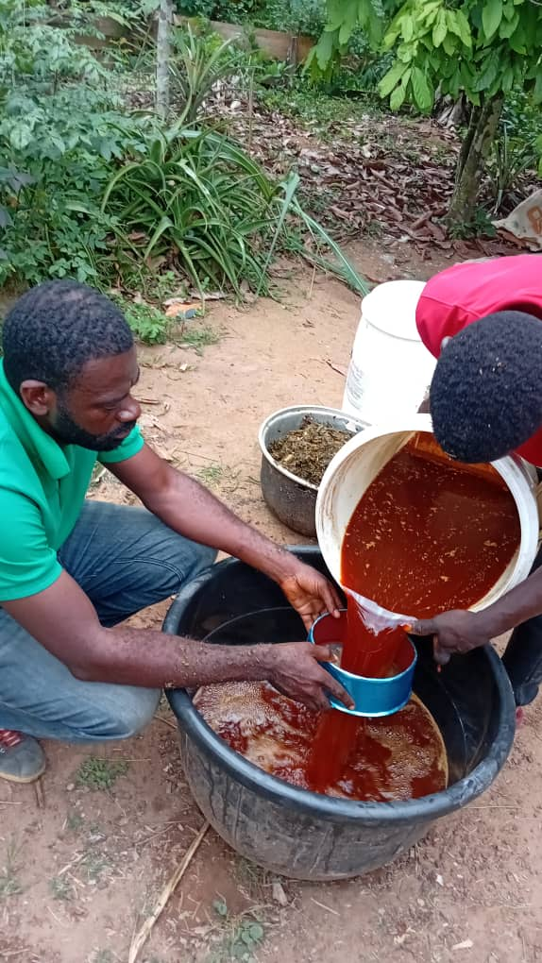
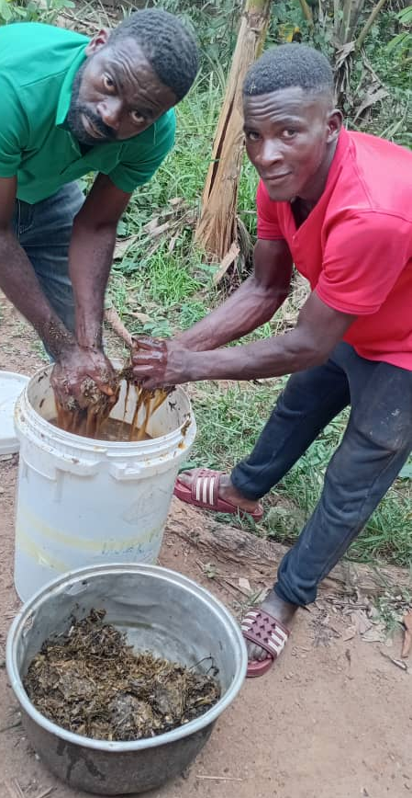

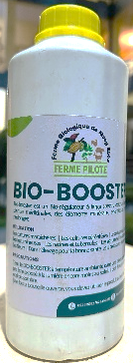
Précaution d’emploi :
- Conserver le produit à l’ombre ;
- Étiqueter les produits ;
- Ne jamais appliquer en plein soleil ;
- Ne pas mélanger avec des produits chimiques ;
- Tester d’abord sur quelques plants avant de généraliser ;
- Après ouverture du produit, il l’utiliser au bout de 3 mois.
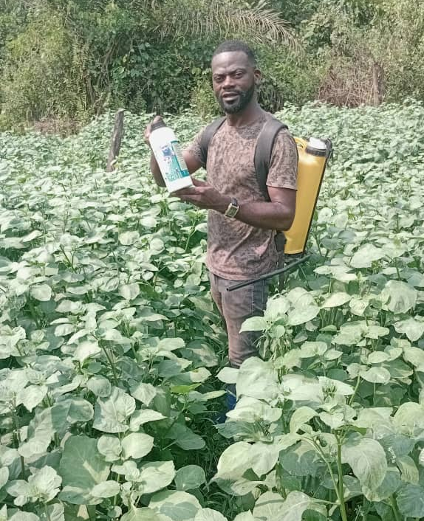
Doses d’utilisation :
- Pour les cultures maraichères, diluer 50ml à 150ml du produit dans un pulvérisateur de 16 litres
- Pour les cultures vivrières, diluer 50cl à 250ml du produit dans un pulvérisateur de 16 litres ;
- Pour le cacao et café pulvériser 150ml à 250ml du produit pour un pulvérisateur de 16 litres ;
- Pour les arbres fruitiers, diluer 150ml à 50cl du produit dans un pulvérisateur de 16l

Application : Pulvériser sur les plantes tôt le matin ou en fin d’après-midi.
Avantages :
- Non toxique pour l’humain et l’environnement ;
- Stimule les défenses naturelles des plantes ;
- Améliore la santé du sol (ph) ;
- Facile à produire localement ;
- Disponible localement.

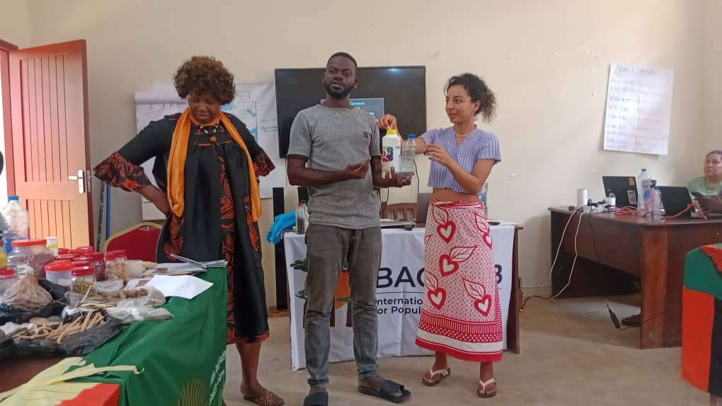

NB : la fréquence de traitement peut varier en fonction de la culture et du degré de l’attaque. En cas d’attaque sévère, vous pouvez traiter vos cultures 3 à 4 fois en une semaine.

Compte d’exploitation prévisionnel pour une production
Désignation | Unité | Quantité | PU | P Total
- Matériel
Fût de 50l |  | 1 | 10 000 | 10 000
Balance |  | 1 | 5 000 | 5 000
Fiole | M | 1 | 500 | 500
Colle tangite | Tube | 1 | 2 000 | 2 000
Ciseaux | Paire | 1 | 1 000 | 1 000
Gants | Paire | 1 | 1 000 | 1 000
Machette |  | 1 | 2 000 | 2 000
Bâche |  | 1 | 5 000 | 5 000
Mortier + pilon |  | 1 | 10 000 | 10 000
Bouteilles | Litre | 40 | 350 | 14 000
Total 1 |  |  |  | 50 500
- Intrants
Ail | Kg | 0.5 | 2 500 | 2 500
Mélasse | Kg | 0.5 | 1 000 | 1 000
Yaourt divers | Pot | 3 | 500 | 1 500
Urine de lapin | Tas | 0.5 | 1 500 | 1 500
Feuilles vernonia | Kg | 0.5 | 500 | 500
Feuilles de tithonia | Kg | 0.5 | 500 | 500
Fougère | Kg | 0.5 | 500 | 500
Citronnelle | Kg | 0.5 | 500 | 500
Aloé verra | Kg | 0.5 | 500 | 500
Feuilles de papayer | Kg | 0.5 | 500 | 500
Feuilles de dartrier | Kg | 0.5 | 500 | 500
Aloé verra | Kg | 0.5 | 500 | 500
Feuilles de papayer | Kg | 0.5 | 500 | 500
Total 2 |  |  |  | 11 000
Total 1 et 2 |  |  |  | 61 500
Récolte après 30 jrs | Litre | 40 | 30 000 | 120 000
Résultat brut |  |  |  | 120 000
Résultat prévisionnel d'exploitation |  |  |  | 58 500

Tableau 2. Amortissement
Equipement et matériel de travail
Désignation | Unité | Qté | PU | P Total | Amortissement (en cycle) | Cout par cycle
Fût de 50l |  | 1 | 10 000 | 10 000 | 50 | 200
Balance |  | 1 | 5 000 | 5 000 | 40 | 125
Fiole | M | 1 | 500 | 500 | 20 | 25
Colle tangite | Tube | 1 | 2 000 | 2 000 | 4 | 500
Ciseaux | Paire | 1 | 1 000 | 1 000 | 10 | 100
Gants | Paire | 1 | 1 000 | 1 000 | 4 | 250
Machette |  | 1 | 2 000 | 2 000 | 10 | 200
Bâche |  | 1 | 5 000 | 5 000 | 40 | 125
Mortier + pilon |  | 1 | 10 000 | 10 000 | 50 | 200
Bouteilles | Litre | 40 | 350 | 14 000 | 1 | 14 000
Fût de 50l |  | 1 | 10 000 | 10 000 | 50 | 200
Total |  |  |  | 50 500 |  | 15 725

Le d’amortissement montre que le matériel sera amorti au bout du quatrième cycle de production

Conclusion
La fabrication et l’utilisation de ce bio intrant sophistiqué se présente aujourd’hui non seulement comme une alternative efficace aux produits chimiques de synthèse, mais aussi comme une source de revenus fiable pour le producteur. Adopter les bio intrants, cest renforcer la durabilité des exploitations agricoles tout en améliorant significativement les revenus des paysans

